NHẬN XÉT CỦA GIẢNG VIÊN HƯỚNG DẪN

…………, ngày ….. tháng …… năm ……
Giáo viên hướng dẫn
(Ký tên và ghi rõ họ tên)

Trà Vinh, ngày ….. tháng …… năm ……
Giáo viên hướng dẫn
(Ký tên và ghi rõ họ tên)

NHẬN XÉT CỦA THÀNH VIÊN HỘI ĐỒNG

……….., ngày ….. tháng …… năm ……
Thành viên hội đồng
(Ký tên và ghi rõ họ tên)

LỜI CẢM ƠN
Trong suốt quá trình học tập, nghiên cứu và hoàn thành đồ án tốt nghiệp với đề tài "Xây dựng Cổng thông tin việc làm", tôi đã nhận được sự quan tâm, động viên và chỉ bảo tận tình từ các thầy cô, cơ quan công tác, gia đình và bạn bè. Thông qua những dòng này, tôi xin gửi lời tri ân sâu sắc nhất đến những người đã đồng hành cùng tôi trong suốt chặng đường vừa qua.
Trước tiên, tôi xin bày tỏ lòng biết ơn chân thành đến Ban Giám hiệu, Ban Chủ nhiệm Khoa Công nghệ Thông tin – Trường Đại học Trà Vinh cùng toàn thể quý thầy cô đã truyền đạt cho tôi những kiến thức nền tảng vô cùng quý báu. Mặc dù là sinh viên hệ Vừa làm vừa học, quỹ thời gian hạn hẹp, nhưng sự tận tâm và phương pháp giảng dạy linh hoạt của quý thầy cô đã giúp tôi vượt qua những rào cản về thời gian, nắm bắt trọn vẹn kiến thức chuyên ngành.
Đặc biệt, tôi xin gửi lời cảm ơn sâu sắc đến Thầy Đoàn Phước Miền, người đã trực tiếp hướng dẫn, định hướng và tận tình chỉnh sửa từng dòng code, từng chức năng trong suốt quá trình tôi thực hiện đề tài. Những lời khuyên chuyên môn của Thầy/Cô là kim chỉ nam giúp tôi giải quyết các bài toán khó và hoàn thiện sản phẩm một cách chỉn chu nhất.
Tôi cũng xin gửi lời cảm ơn chân thành đến Ban Giám đốc và các anh chị em đồng nghiệp tại Bưu điện xã Tân Đông. Cảm ơn cơ quan đã luôn tạo điều kiện thuận lợi về mặt thời gian, động viên và hỗ trợ tôi trong công việc hàng ngày. Những kinh nghiệm thực tế trong việc vận hành, bảo trì hệ thống mạng và xử lý sự cố công nghệ thông tin tại Bưu điện đã giúp tôi có một tư duy hệ thống vững vàng, từ đó áp dụng hiệu quả vào việc thiết kế và xây dựng đồ án này. Việc cân bằng giữa nhiệm vụ chuyên môn của một nhân viên CNTT tại đơn vị vào ban ngày và việc học tập, nghiên cứu vào ban đêm là một thử thách lớn, nhưng chính sự thấu hiểu của tập thể cơ quan đã tiếp thêm cho tôi rất nhiều động lực.
Cuối cùng, tôi xin dành lời cảm ơn từ tận đáy lòng đến gia đình – điểm tựa tinh thần vững chắc, cùng những người bạn đồng nghiệp, đồng môn đã luôn kề vai sát cánh, chia sẻ những khó khăn, áp lực trong suốt khóa học.
Mặc dù đã có nhiều cố gắng hoàn thiện đồ án với tất cả sự nỗ lực của bản thân, nhưng do hạn chế về mặt thời gian và kinh nghiệm thực tiễn trong mảng lập trình Web, báo cáo chắc chắn không tránh khỏi những thiếu sót. Tôi rất mong nhận được sự lượng thứ, những lời góp ý quý báu từ quý Hội đồng giám khảo và quý thầy cô để đề tài được hoàn thiện hơn, đồng thời giúp bản thân tôi đúc kết thêm những kinh nghiệm quý giá phục vụ cho công tác chuyên môn sau này.
Xin chân thành cảm ơn!
MỤC LỤC
1. Lý do chọn đề tài 1
2. Mục tiêu nghiên cứu 1
3. Đối tượng và phạm vi nghiên cứu 2
4. Phương pháp nghiên cứu 3
CHƯƠNG 1: NGHIÊN CỨU LÝ THUYẾT 4
1.1. Cơ sở lý thuyết: Kiến trúc MVC (Model - View - Controller) 4
1.2. Công nghệ sử dụng 5
CHƯƠNG 2: HIỆN THỰC HÓA NGHIÊN CỨU 8
2.1. Mô tả bài toán và quy trình nghiệp vụ 8
2.2. Yêu cầu chức năng 10
2.3. Lược đồ Use Case (Biểu đồ ca sử dụng) 11
2.4. Mô hình Cơ sở dữ liệu 13
2.5. Kiến trúc hệ thống và Môi trường triển khai 16
CHƯƠNG 3: KẾT QUẢ NGHIÊN CỨU 19
3.1. Giao diện trang chủ và phân hệ Khách vãng lai 19
3.2. Phân hệ Người tìm việc (Candidate) 20
3.3. Phân hệ Nhà tuyển dụng (Employer) 21
3.4. Phân hệ Quản trị viên (Admin Area) 22
3.5. Đánh giá kết quả 23
CHƯƠNG 4: KẾT LUẬN VÀ HƯỚNG PHÁT TRIỂN 25
4.1. Kết luận 25
4.2. Các chức năng chưa hoàn chỉnh và Hạn chế của hệ thống 25
4.3. Hướng phát triển trong tương lai 26
DANH MỤC TÀI LIỆU THAM KHẢO 27

DANH MỤC HÌNH ẢNH
Hình 1.1: Sơ đồ nguyên lý hoạt động của mô hình MVC 4
Hình 1.2: Nền tảng .NET và Ngôn ngữ lập trình C# 5
Hình 1.3: Logo ASP.NET MVC Framework 6
Hình 1.4: Hệ quản trị CSDL SQL Server và Entity Framework 6
Hình 1.5: Các công nghệ Front-end (HTML, CSS, JS, Bootstrap) 7
Hình 2.1: Sơ đồ luồng quy trình nghiệp vụ tổng quát của hệ thống 9
Hình 2.2: Lược đồ Use Case tổng quát của hệ thống Cổng thông tin việc làm 12
Hình 2.3: Lược đồ Use Case chi tiết phân hệ Nhà tuyển dụng 12
Hình 2.4: Lược đồ mối quan hệ thực thể (ERD) 13
Hình 2.5: Sơ đồ kiến trúc 3 lớp tổng thể của hệ thống 17
Hình 3.1: Giao diện Trang chủ hệ thống Cổng thông tin việc làm 19
Hình 3.2: Giao diện kết quả tìm kiếm việc làm 20
Hình 3.3: Giao diện Form Đăng nhập hệ thống 20
Hình 3.4: Giao diện xem chi tiết công việc và nút Ứng tuyển 21
Hình 3.5: Giao diện danh sách quản lý tin đăng của Nhà tuyển dụng 21
Hình 3.6: Giao diện quản lý danh sách ứng viên nộp hồ sơ 22
Hình 3.7: Bảng điều khiển (Dashboard) của Quản trị viên với biểu đồ thống kê 23
Hình 3.8: Giao diện quản lý danh sách người dùng của Quản trị viên 23

DANH MỤC BẢNG BIỂU
Bảng 1: Users (Người dùng) 14
Bảng 2: Bảng Jobs (Tin tuyển dụng) 15
Bảng 3: Applications (Hồ sơ ứng tuyển) 16

DANH MỤC TỪ VIẾT TẮT
Dưới đây là các thuật ngữ chuyên ngành và từ viết tắt xuất hiện trong báo cáo, được sắp xếp để người đọc dễ tra cứu:
AI (Artificial Intelligence): Trí tuệ nhân tạo
API (Application Programming Interface): Giao diện lập trình ứng dụng
CNTT: Công nghệ thông tin
CV (Curriculum Vitae): Sơ yếu lý lịch / Hồ sơ ứng viên
EF: Entity Framework
ERD (Entity Relationship Diagram): Lược đồ mối quan hệ thực thể
FK (Foreign Key): Khóa ngoại
IIS (Internet Information Services): Dịch vụ thông tin Internet (Máy chủ Web)
MVC (Model-View-Controller): Mô hình kiến trúc phần mềm (Mô hình - Giao diện - Bộ điều khiển)
OOP (Object-Oriented Programming): Lập trình hướng đối tượng
ORM (Object-Relational Mapper/Mapping): Kỹ thuật ánh xạ đối tượng – quan hệ
PC (Personal Computer): Máy tính cá nhân / Máy tính bàn
PK (Primary Key): Khóa chính
RDBMS (Relational Database Management System): Hệ quản trị cơ sở dữ liệu quan hệ
SMEs (Small and Medium-sized Enterprises): Doanh nghiệp vừa và nhỏ
SSMS (SQL Server Management Studio): Công cụ quản lý cơ sở dữ liệu SQL Server
UI/UX (User Interface / User Experience): Giao diện người dùng / Trải nghiệm người dùng
TÓM TẮT ĐỒ ÁN
Trong bối cảnh chuyển đổi số đang diễn ra mạnh mẽ trên mọi lĩnh vực, công nghệ thông tin không chỉ đóng vai trò hỗ trợ mà đã trở thành nền tảng cốt lõi thúc đẩy sự phát triển của xã hội. Thông qua quá trình công tác thực tế với vai trò là nhân viên Công nghệ thông tin tại Bưu điện – một đơn vị thường xuyên tiếp xúc với đa dạng tầng lớp nhân dân và các doanh nghiệp trên địa bàn, tôi nhận thấy nhu cầu kết nối cung - cầu lao động tại địa phương là rất lớn. Tuy nhiên, việc tìm kiếm việc làm và tuyển dụng nhân sự hiện nay ở nhiều nơi vẫn còn mang tính chất thủ công, phân tán hoặc phụ thuộc vào các mạng xã hội thiếu tính chuyên nghiệp và khó kiểm soát thông tin.
Xuất phát từ thực tiễn đó, kết hợp với những kiến thức đã tích lũy được trong chương trình đào tạo Cử nhân Công nghệ Thông tin hệ Vừa làm vừa học, tôi đã quyết định chọn đề tài: "Xây dựng Cổng thông tin việc làm". Đồ án hướng tới việc tạo ra một nền tảng trực tuyến tập trung, đóng vai trò như một cầu nối số, giúp các doanh nghiệp (Nhà tuyển dụng) dễ dàng tiếp cận nguồn nhân lực chất lượng, đồng thời hỗ trợ người lao động (Người tìm việc) tìm kiếm được bến đỗ nghề nghiệp phù hợp một cách nhanh chóng, minh bạch và hiệu quả.
Về mặt công nghệ, hệ thống được phân tích, thiết kế và cài đặt dựa trên nền tảng .NET Framework của Microsoft, sử dụng kiến trúc MVC (Model-View-Controller) kết hợp với ngôn ngữ lập trình C#. Dữ liệu được quản lý bởi hệ quản trị cơ sở dữ liệu SQL Server và tương tác thông qua Entity Framework, đảm bảo tính toàn vẹn và hiệu năng truy xuất cao. Giao diện người dùng được thiết kế hiện đại, tương thích đa thiết bị (Responsive Design) với sự hỗ trợ của Bootstrap, HTML5, CSS3 và JavaScript.
Đồ án đã giải quyết thành công các bài toán nghiệp vụ cốt lõi và xây dựng được 3 phân hệ chức năng chính, bao gồm:
- Phân hệ Người tìm việc (Candidate): Cung cấp giao diện trực quan cho phép người dùng đăng ký tài khoản, tìm kiếm việc làm theo từ khóa, địa điểm với chức năng phân trang dữ liệu tối ưu. Người dùng có thể xem chi tiết mô tả công việc và nộp hồ sơ ứng tuyển trực tuyến một cách dễ dàng.
- Phân hệ Nhà tuyển dụng (Employer): Cho phép các doanh nghiệp tạo tài khoản, đăng tải thông tin tuyển dụng chuyên nghiệp với trình soạn thảo văn bản đa phương tiện (Rich Text Editor). Đặc biệt, hệ thống cung cấp không gian quản lý riêng biệt (Dashboard), giúp nhà tuyển dụng theo dõi danh sách việc làm đã đăng, xem xét hồ sơ ứng viên và cập nhật trạng thái ứng tuyển (Đang chờ, Đã xem, Hẹn phỏng vấn, Từ chối) một cách khoa học.
- Phân hệ Quản trị viên (Admin): Xây dựng một khu vực quản trị an toàn (được bảo vệ bằng Custom Authorization) dành riêng cho người quản lý hệ thống. Admin có thể kiểm duyệt nội dung, quản lý danh sách người dùng, xóa bỏ các bài đăng vi phạm và theo dõi sự phát triển của hệ thống thông qua các biểu đồ thống kê trực quan (sử dụng Chart.js).
Kết quả đạt được của đồ án là một sản phẩm phần mềm hoàn chỉnh, có khả năng triển khai thực tế trên môi trường Internet. Hệ thống hoạt động ổn định, giao diện thân thiện và đáp ứng đúng các yêu cầu đặt ra ban đầu. Thông qua việc thực hiện đề tài này, bản thân tôi đã củng cố vững chắc quy trình phát triển phần mềm, từ khâu khảo sát đặc tả yêu cầu, thiết kế cơ sở dữ liệu cho đến lập trình và kiểm thử, làm hành trang quý giá phục vụ trực tiếp cho công việc chuyên môn tại đơn vị công tác hiện tại và định hướng phát triển bản thân trong tương lai.
MỞ ĐẦU

1. Lý do chọn đề tài
Trong kỷ nguyên công nghiệp 4.0, sự phát triển bùng nổ của Công nghệ thông tin và Internet đã và đang làm thay đổi sâu sắc mọi mặt của đời sống kinh tế - xã hội. Chuyển đổi số không còn là một khái niệm xa vời mà đã trở thành yêu cầu tất yếu đối với mọi tổ chức, doanh nghiệp và cá nhân. Trong đó, lĩnh vực tuyển dụng và tìm kiếm việc làm cũng không nằm ngoài xu thế số hóa này. Việc chuyển đổi từ các phương thức tuyển dụng truyền thống sang các nền tảng trực tuyến đang diễn ra vô cùng mạnh mẽ.
Thực tiễn quá trình công tác với vai trò là một nhân viên Công nghệ thông tin tại Bưu điện – một đơn vị mang tính đặc thù cao, là điểm giao dịch, kết nối thường xuyên của đông đảo người dân cũng như các cơ quan, doanh nghiệp đóng trên địa bàn – đã mang lại cho tôi những góc nhìn rất chân thực. Hàng ngày, thông qua công tác hỗ trợ nghiệp vụ và tiếp xúc khách hàng, tôi nhận thấy một thực trạng đáng lưu tâm: Nhu cầu tìm kiếm việc làm của người lao động (đặc biệt là lao động trẻ, sinh viên mới ra trường) và nhu cầu tìm kiếm nhân sự của các doanh nghiệp địa phương là rất lớn. Tuy nhiên, sự kết nối cung - cầu lao động này hiện nay vẫn gặp nhiều điểm nghẽn.
Nhiều doanh nghiệp vẫn đang loay hoay với các phương pháp tuyển dụng phân tán, kém hiệu quả như dán tờ rơi, thông báo qua các hội nhóm mạng xã hội (Zalo, Facebook) một cách tự phát. Điều này không những tốn kém thời gian, khó quản lý hồ sơ mà còn khiến thông tin dễ bị trôi lấp, thậm chí tiềm ẩn rủi ro lừa đảo, làm giảm uy tín của nhà tuyển dụng. Ở chiều ngược lại, người tìm việc cũng gặp khó khăn trong việc tiếp cận các nguồn thông tin tuyển dụng chính thống, minh bạch và thiếu một công cụ để lưu trữ, quản lý lịch sử nộp hồ sơ của cá nhân.
Bên cạnh đó, là một sinh viên hệ Vừa làm vừa học chuyên ngành Công nghệ thông tin, tôi luôn ấp ủ mong muốn vận dụng những kiến thức đã và đang học trên giảng đường đại học để giải quyết những bài toán thực tiễn trong cuộc sống. Sự kết hợp giữa nhu cầu bức thiết của thị trường lao động và định hướng phát triển chuyên môn của bản thân đã thôi thúc tôi thực hiện nghiên cứu này.
Chính vì những lý do thực tiễn và tính cấp thiết nêu trên, tôi đã quyết định chọn đề tài: "Xây dựng Cổng thông tin việc làm" làm đồ án tốt nghiệp. Đồ án ứng dụng nền tảng công nghệ ASP.NET MVC nhằm tạo ra một cầu nối số chuyên nghiệp, tập trung và minh bạch, giúp tối ưu hóa quy trình tuyển dụng cho doanh nghiệp và mở rộng cơ hội nghề nghiệp cho người lao động.

2. Mục tiêu nghiên cứu
Trong kỷ nguyên công nghiệp 4.0, sự phát triển bùng nổ của Công nghệ thông tin và Internet đã và đang làm thay đổi sâu sắc mọi mặt của đời sống kinh tế - xã hội. Chuyển đổi số không còn là một khái niệm xa vời mà đã trở thành yêu cầu tất yếu đối với mọi tổ chức, doanh nghiệp và cá nhân. Trong đó, lĩnh vực tuyển dụng và tìm kiếm việc làm cũng không nằm ngoài xu thế số hóa này. Việc chuyển đổi từ các phương thức tuyển dụng truyền thống sang các nền tảng trực tuyến đang diễn ra vô cùng mạnh mẽ.
Thực tiễn quá trình công tác với vai trò là một nhân viên Công nghệ thông tin tại Bưu điện – một đơn vị mang tính đặc thù cao, là điểm giao dịch, kết nối thường xuyên của đông đảo người dân cũng như các cơ quan, doanh nghiệp đóng trên địa bàn – đã mang lại cho tôi những góc nhìn rất chân thực. Hàng ngày, thông qua công tác hỗ trợ nghiệp vụ và tiếp xúc khách hàng, tôi nhận thấy một thực trạng đáng lưu tâm: Nhu cầu tìm kiếm việc làm của người lao động (đặc biệt là lao động trẻ, sinh viên mới ra trường) và nhu cầu tìm kiếm nhân sự của các doanh nghiệp địa phương là rất lớn. Tuy nhiên, sự kết nối cung - cầu lao động này hiện nay vẫn gặp nhiều điểm nghẽn.
Nhiều doanh nghiệp vẫn đang loay hoay với các phương pháp tuyển dụng phân tán, kém hiệu quả như dán tờ rơi, thông báo qua các hội nhóm mạng xã hội (Zalo, Facebook) một cách tự phát. Điều này không những tốn kém thời gian, khó quản lý hồ sơ mà còn khiến thông tin dễ bị trôi lấp, thậm chí tiềm ẩn rủi ro lừa đảo, làm giảm uy tín của nhà tuyển dụng. Ở chiều ngược lại, người tìm việc cũng gặp khó khăn trong việc tiếp cận các nguồn thông tin tuyển dụng chính thống, minh bạch và thiếu một công cụ để lưu trữ, quản lý lịch sử nộp hồ sơ của cá nhân.
Bên cạnh đó, là một sinh viên hệ Vừa làm vừa học chuyên ngành Công nghệ thông tin, tôi luôn ấp ủ mong muốn vận dụng những kiến thức đã và đang học trên giảng đường đại học để giải quyết những bài toán thực tiễn trong cuộc sống. Sự kết hợp giữa nhu cầu bức thiết của thị trường lao động và định hướng phát triển chuyên môn của bản thân đã thôi thúc tôi thực hiện nghiên cứu này.
Chính vì những lý do thực tiễn và tính cấp thiết nêu trên, tôi đã quyết định chọn đề tài: "Xây dựng Cổng thông tin việc làm" làm đồ án tốt nghiệp. Đồ án ứng dụng nền tảng công nghệ ASP.NET MVC nhằm tạo ra một cầu nối số chuyên nghiệp, tập trung và minh bạch, giúp tối ưu hóa quy trình tuyển dụng cho doanh nghiệp và mở rộng cơ hội nghề nghiệp cho người lao động.

3. Đối tượng và phạm vi nghiên cứu
Để đảm bảo tính khả thi và hoàn thành đồ án đúng tiến độ trong điều kiện vừa làm vừa học, đề tài được giới hạn trong các đối tượng và phạm vi sau:
3.1. Đối tượng nghiên cứu:
- Quy trình nghiệp vụ thực tế của quá trình tuyển dụng nhân sự và tìm kiếm việc làm trực tuyến hiện nay.
- Nền tảng công nghệ .NET Framework, mô hình lập trình ASP.NET MVC, ngôn ngữ C#.
- Hệ quản trị cơ sở dữ liệu quan hệ Microsoft SQL Server.
- Các công nghệ Front-end cơ bản: HTML, CSS, JavaScript, thư viện Bootstrap.
3.2. Phạm vi nghiên cứu:
- Phạm vi nghiệp vụ (Chức năng): Đồ án tập trung giải quyết luồng nghiệp vụ cốt lõi: Đăng ký tài khoản -> Đăng tin tuyển dụng -> Tìm kiếm việc làm -> Nộp hồ sơ -> Quản lý trạng thái hồ sơ. Tạm thời chưa tích hợp các tính năng nâng cao, phức tạp như: thanh toán trực tuyến (để mua gói tin VIP), phân tích CV bằng Trí tuệ nhân tạo (AI), hay gọi video trực tuyến qua web.
- Phạm vi dữ liệu: Dữ liệu trong hệ thống được xây dựng dựa trên thông tin giả lập (Mock data) của các công ty và vị trí việc làm phổ biến trên thị trường để phục vụ mục đích trình diễn và kiểm thử các tính năng của phần mềm.
- Phạm vi ứng dụng: Hệ thống được thiết kế hướng tới việc phục vụ nhu cầu của các doanh nghiệp vừa và nhỏ (SMEs) và người lao động phổ thông, sinh viên mới ra trường tại địa phương, làm mô hình thí điểm trước khi có thể mở rộng quy mô lớn hơn.

4. Phương pháp nghiên cứu
Để giải quyết bài toán đặt ra và hoàn thành các mục tiêu của đồ án, tôi đã áp dụng linh hoạt các phương pháp nghiên cứu sau:
- Phương pháp nghiên cứu lý thuyết: Thu thập, tổng hợp và nghiên cứu các tài liệu, sách báo, giáo trình liên quan đến công nghệ lập trình Web với ASP.NET MVC, thiết kế cơ sở dữ liệu và phân tích thiết kế hệ thống thông tin. Tham khảo các tài liệu học thuật trong và ngoài nước để xây dựng nền tảng lý luận vững chắc.
- Phương pháp khảo sát thực tế: Quan sát và tìm hiểu quy trình tuyển dụng thực tế thông qua việc trao đổi với một số doanh nghiệp và người tìm việc tại địa phương. Đồng thời, nghiên cứu, trải nghiệm thực tế các nền tảng tuyển dụng lớn đang hoạt động hiện nay (như TopCV, VietnamWorks, Việc Làm 24h...) để chắt lọc những ưu điểm về trải nghiệm người dùng (UX) và bố cục giao diện, từ đó áp dụng vào hệ thống của mình.
- Phương pháp thực nghiệm (Phát triển phần mềm): Áp dụng quy trình phát triển phần mềm theo mô hình thác nước (Waterfall) kết hợp với tinh thần linh hoạt (Agile) trong các giai đoạn lập trình. Cụ thể:
  - Phân tích yêu cầu: Rút ra các yêu cầu chức năng và phi chức năng thiết yếu.
  - Thiết kế hệ thống: Xây dựng biểu đồ Use Case, thiết kế mô hình Cơ sở dữ liệu quan hệ.
  - Cài đặt: Trực tiếp viết mã nguồn (coding) sử dụng Visual Studio để hiện thực hóa các chức năng từ Front-end đến Back-end.
  - Kiểm thử: Tiến hành chạy thử nghiệm (testing) liên tục trong quá trình lập trình để phát hiện và khắc phục các lỗi (bugs), đảm bảo hệ thống hoạt động chính xác và ổn định trước khi đóng gói báo cáo.

CHƯƠNG 1: NGHIÊN CỨU LÝ THUYẾT
Để hiện thực hóa mục tiêu xây dựng Cổng thông tin việc làm với yêu cầu cao về tính ổn định, bảo mật và trải nghiệm người dùng, việc lựa chọn đúng nền tảng công nghệ là bước tiên quyết. Chương này sẽ trình bày tổng quan về cơ sở lý thuyết kiến trúc phần mềm và các công nghệ cốt lõi được áp dụng trong quá trình phát triển đồ án.

1.1. Cơ sở lý thuyết: Kiến trúc MVC (Model - View - Controller)
Kiến trúc MVC là một mẫu thiết kế phần mềm (Software Design Pattern) kinh điển và phổ biến nhất trong lập trình Web hiện nay. MVC chia ứng dụng thành 3 thành phần chính, giúp tách biệt giữa logic xử lý nghiệp vụ, dữ liệu và giao diện hiển thị:
- Model (Mô hình dữ liệu): Là thành phần quản lý dữ liệu và các quy tắc nghiệp vụ của ứng dụng. Nó chịu trách nhiệm truy xuất, lưu trữ và cập nhật dữ liệu vào Cơ sở dữ liệu (Database). Trong đồ án này, Model đại diện cho các thực thể như: User, Job, Application.
- View (Giao diện hiển thị): Là thành phần đảm nhiệm việc giao tiếp với người dùng. Nó nhận dữ liệu từ Controller và định dạng lại bằng HTML/CSS để hiển thị lên trình duyệt. View không chứa logic xử lý phức tạp.
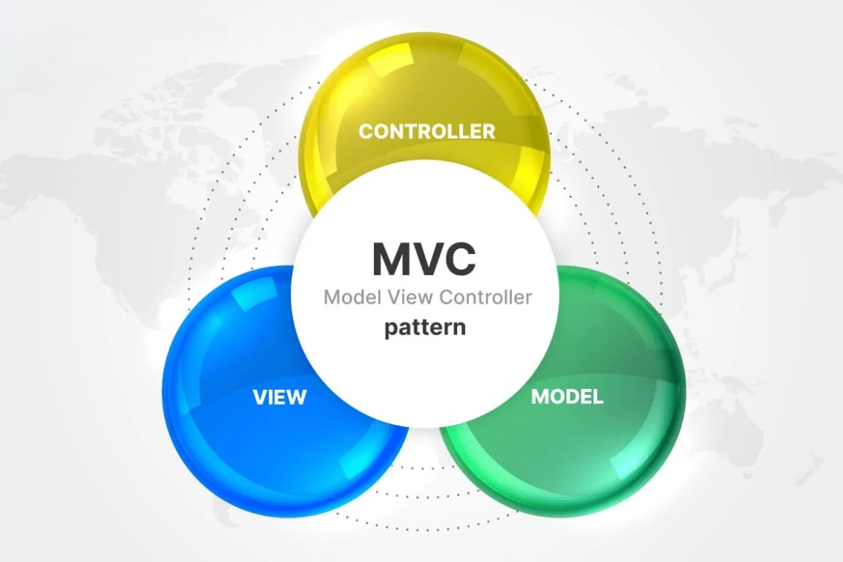
- Controller (Bộ điều khiển): Đóng vai trò là "người điều phối" (Router). Khi người dùng thực hiện một thao tác (ví dụ: bấm nút "Tìm việc làm"), Controller sẽ tiếp nhận yêu cầu, gọi Model để lấy dữ liệu tương ứng, sau đó chọn View phù hợp để trả kết quả về cho người dùng.

Hình 1.1: Sơ đồ nguyên lý hoạt động của mô hình MVC
Việc áp dụng mô hình MVC giúp mã nguồn của hệ thống trở nên rõ ràng, dễ bảo trì và dễ dàng mở rộng các chức năng mới trong tương lai mà không làm ảnh hưởng đến cấu trúc hiện tại.

1.2. Công nghệ sử dụng
1.2.1. Nền tảng .NET Framework và Ngôn ngữ lập trình C#
Hệ thống được phát triển trên nền tảng .NET Framework của Microsoft. Đây là một môi trường thực thi ứng dụng mạnh mẽ, cung cấp sẵn một thư viện lớp khổng lồ (Base Class Library), hỗ trợ tối đa cho việc phát triển các ứng dụng doanh nghiệp có độ phức tạp cao.
Ngôn ngữ lập trình chính được sử dụng là C# (C-Sharp). Là một ngôn ngữ lập trình hướng đối tượng (OOP) hiện đại, C# kết hợp được sự mạnh mẽ của C++ và sự trực quan, dễ tiếp cận của Java. C# có tính bảo mật cao (Type-safe), quản lý bộ nhớ tự động (Garbage Collection) và tương thích hoàn hảo với hệ sinh thái của Microsoft, rất phù hợp để xây dựng phần mềm quản lý với luồng dữ liệu lớn.
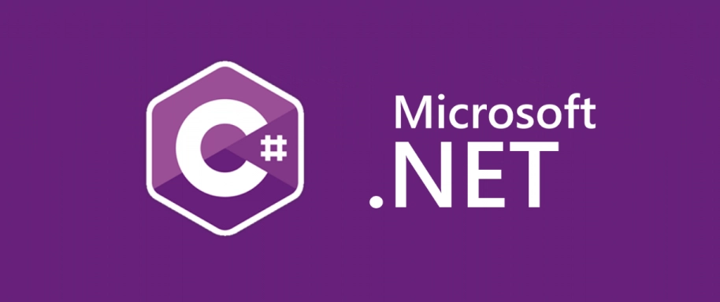
Hình 1.2: Nền tảng .NET và Ngôn ngữ lập trình C#
1.2.2. Web Framework: ASP.NET MVC
ASP.NET MVC là một Framework mã nguồn mở do Microsoft phát triển, cho phép tạo ra các ứng dụng Web tuân thủ nghiêm ngặt mô hình MVC.
- Ưu điểm: Khác với ASP.NET Web Forms cũ, ASP.NET MVC không sử dụng ViewState (giúp trang web tải nhanh hơn), tạo ra các đường dẫn thân thiện với bộ máy tìm kiếm (SEO-friendly) và cho phép lập trình viên kiểm soát hoàn toàn mã HTML đầu ra.
Ứng dụng trong đồ án: Framework này giúp tôi dễ dàng phân chia khu vực người dùng (Candidate/Employer) và khu vực Quản trị (Area Admin), đồng thời tích hợp sẵn hệ thống Routing (Định tuyến) linh hoạt.

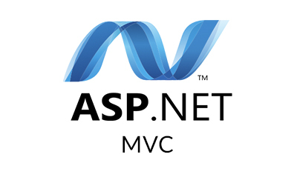
Hình 1.3: Logo ASP.NET MVC Framework
1.2.3. Hệ quản trị CSDL SQL Server và Entity Framework
Đối với một Cổng thông tin việc làm, dữ liệu là tài sản quý giá nhất. Vì vậy, tôi lựa chọn Microsoft SQL Server làm Hệ quản trị cơ sở dữ liệu quan hệ (RDBMS). SQL Server nổi tiếng với độ ổn định cao, khả năng xử lý giao dịch đồng thời tốt và tính năng bảo mật chặt chẽ – những yếu tố cốt lõi để bảo vệ thông tin cá nhân của ứng viên và dữ liệu của nhà tuyển dụng.
Để kết nối giữa mã nguồn C# và SQL Server, hệ thống sử dụng Entity Framework (EF) – một công cụ ORM (Object-Relational Mapper) mạnh mẽ. Thay vì phải viết các câu lệnh SQL thuần túy (Raw SQL) khô khan và dễ xảy ra lỗi bảo mật (SQL Injection), Entity Framework cho phép thao tác trực tiếp với Database thông qua các đối tượng (Objects) trong C#. Trong đồ án này, tôi sử dụng phương pháp Code-First, tức là xây dựng các lớp Model bằng C# trước, sau đó EF sẽ tự động biên dịch và tạo ra các bảng tương ứng trong SQL Server.

Hình 1.4: Hệ quản trị CSDL SQL Server và Entity Framework

1.2.4. Công nghệ Front-end: HTML5, CSS3, JavaScript và Bootstrap
Để đảm bảo Cổng thông tin việc làm không chỉ chạy đúng logic mà còn phải đẹp mắt và dễ sử dụng, lớp Giao diện (Front-end) được kết hợp từ nhiều công nghệ:
- HTML5 & CSS3: Xây dựng cấu trúc xương sống và định dạng phong cách trình bày cho trang web (màu sắc, font chữ, hiệu ứng chuyển động).
- JavaScript & jQuery: Xử lý các thao tác tương tác động tại trình duyệt của người dùng (Ví dụ: Hiển thị popup xác nhận xóa, xử lý logic khi chọn trạng thái hồ sơ) mà không cần tải lại toàn bộ trang, giúp tăng tốc độ phản hồi của hệ thống.
- Thư viện Bootstrap: Là thư viện CSS/JS phổ biến nhất thế giới. Bootstrap cung cấp tính năng Responsive Design (Thiết kế đáp ứng), giúp giao diện Cổng thông tin việc làm tự động co giãn và hiển thị mượt mà trên mọi thiết bị, từ màn hình máy tính bàn (PC) rộng lớn cho đến màn hình nhỏ của điện thoại di động (Mobile) – đáp ứng thói quen tìm việc qua điện thoại của phần lớn người dùng hiện nay.
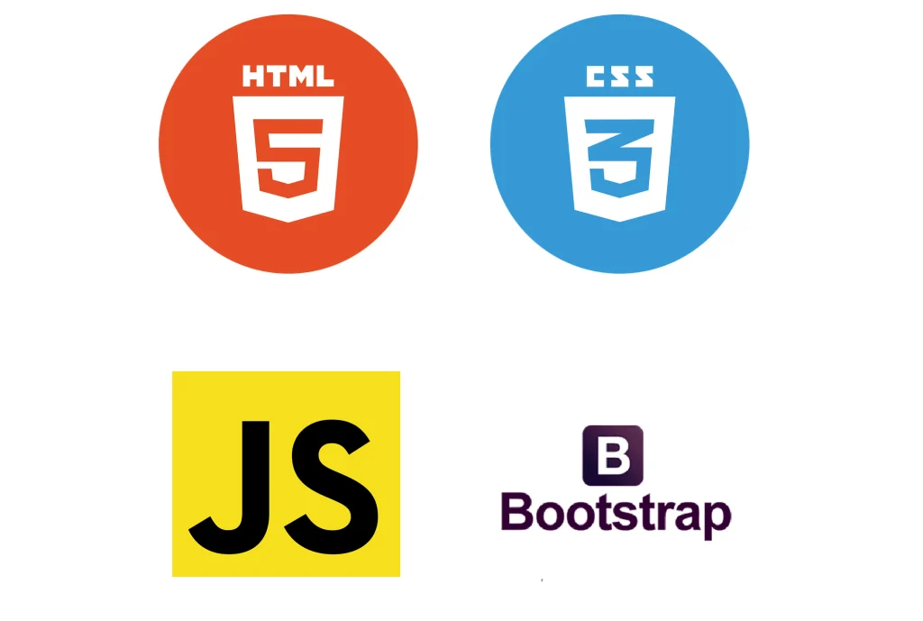
Hình 1.5: Các công nghệ Front-end (HTML, CSS, JS, Bootstrap)

CHƯƠNG 2: HIỆN THỰC HÓA NGHIÊN CỨU
Sau khi đã xác định được nền tảng lý thuyết và các công cụ công nghệ phù hợp ở Chương 1, bước tiếp theo và cũng là bước quan trọng nhất trong quy trình phát triển phần mềm là Phân tích và Thiết kế hệ thống. Chương này sẽ trình bày chi tiết "bản vẽ kỹ thuật" của Cổng thông tin việc làm, bắt đầu từ việc khảo sát hiện trạng, mô tả quy trình nghiệp vụ bài toán, cho đến việc chuẩn hóa các yêu cầu chức năng và thiết kế cấu trúc Cơ sở dữ liệu. Đây là tiền đề vững chắc để hiện thực hóa các dòng lệnh trong giai đoạn lập trình.

2.1. Mô tả bài toán và quy trình nghiệp vụ
2.1.1. Hiện trạng và sự cần thiết của hệ thống
Thông qua quá trình quan sát thực tế tại địa phương và trong quá trình công tác hỗ trợ nghiệp vụ tại đơn vị Bưu điện, tôi nhận thấy quy trình tuyển dụng và tìm kiếm việc làm hiện tại đa phần đang diễn ra theo hình thức thủ công hoặc bán thủ công.
- Đối với doanh nghiệp: Thường in băng rôn, tờ rơi dán trước cổng công ty hoặc đăng tải tin tuyển dụng rải rác trên các hội nhóm mạng xã hội (Facebook, Zalo). Phương pháp này khiến thông tin dễ bị trôi, khó quản lý hồ sơ ứng viên gửi về và không thể hiện được sự chuyên nghiệp của nhà tuyển dụng.
- Đối với người tìm việc: Phải tự tìm kiếm thông tin qua nhiều kênh khác nhau, không có công cụ lọc công việc theo chuyên ngành hay mức lương mong muốn. Việc nộp hồ sơ chủ yếu qua email cá nhân hoặc nộp hồ sơ giấy trực tiếp, dẫn đến việc khó theo dõi tiến độ phản hồi từ phía công ty.
Do đó, bài toán đặt ra là cần xây dựng một Cổng thông tin việc làm trực tuyến tập trung, hoạt động 24/7, đóng vai trò làm trung gian tương tác giữa 3 nhóm đối tượng (Actor) chính: Người tìm việc (Candidate), Nhà tuyển dụng (Employer) và Quản trị viên (Admin).
2.1.2. Mô tả quy trình nghiệp vụ tổng quát
Hệ thống Cổng thông tin việc làm được thiết kế để số hóa và tối ưu hóa quy trình trên thông qua luồng nghiệp vụ cốt lõi như sau:
1. Luồng nghiệp vụ của Nhà tuyển dụng:
- Đại diện doanh nghiệp truy cập hệ thống và thực hiện đăng ký tài khoản với vai trò "Nhà tuyển dụng".
- Sau khi đăng nhập thành công, Nhà tuyển dụng vào khu vực Quản lý cá nhân (Dashboard) để tiến hành Đăng tin tuyển dụng mới. Tại đây, họ điền đầy đủ các thông tin: Tiêu đề công việc, Mức lương, Địa điểm, Hạn nộp hồ sơ và Mô tả chi tiết yêu cầu công việc.
- Tin đăng sau khi lưu sẽ lập tức xuất hiện trên trang chủ của hệ thống.
- Khi có ứng viên nộp hồ sơ, Nhà tuyển dụng sẽ nhận được danh sách trong trang quản lý. Họ có quyền xem thông tin ứng viên và cập nhật Trạng thái hồ sơ (Đang chờ, Đã xem, Hẹn phỏng vấn, Từ chối).
2. Luồng nghiệp vụ của Người tìm việc:
- Người lao động truy cập website, có thể xem ngay danh sách các công việc mới nhất hoặc sử dụng thanh công cụ để Tìm kiếm việc làm theo từ khóa (tên ngành nghề) và khu vực địa lý.
- Để nộp hồ sơ, người dùng bắt buộc phải Đăng ký/Đăng nhập tài khoản với vai trò "Người tìm việc".
- Sau khi xem xét kỹ thông tin chi tiết của một bài đăng, ứng viên nhấn nút Ứng tuyển. Dữ liệu hồ sơ sẽ ngay lập tức được gửi vào danh sách chờ của Nhà tuyển dụng tương ứng.
3. Luồng nghiệp vụ của Quản trị viên (Admin):
- Quản trị viên là người nắm quyền cao nhất, bảo trì và kiểm soát luồng thông tin sạch trên hệ thống.
- Quản trị viên đăng nhập vào hệ thống bằng tài khoản được cấp quyền riêng biệt để truy cập vào Khu vực Quản trị (Admin Area).
- Tại đây, Admin có thể theo dõi biểu đồ thống kê tăng trưởng, kiểm duyệt toàn bộ danh sách các Công việc đã đăng và danh sách Người dùng. Nếu phát hiện tin rác, lừa đảo hoặc tài khoản vi phạm, Admin có quyền Xóa bài đăng hoặc khóa/xóa tài khoản đó khỏi hệ thống.
2.1.3. Sơ đồ quy trình nghiệp vụ (Business Process Diagram)
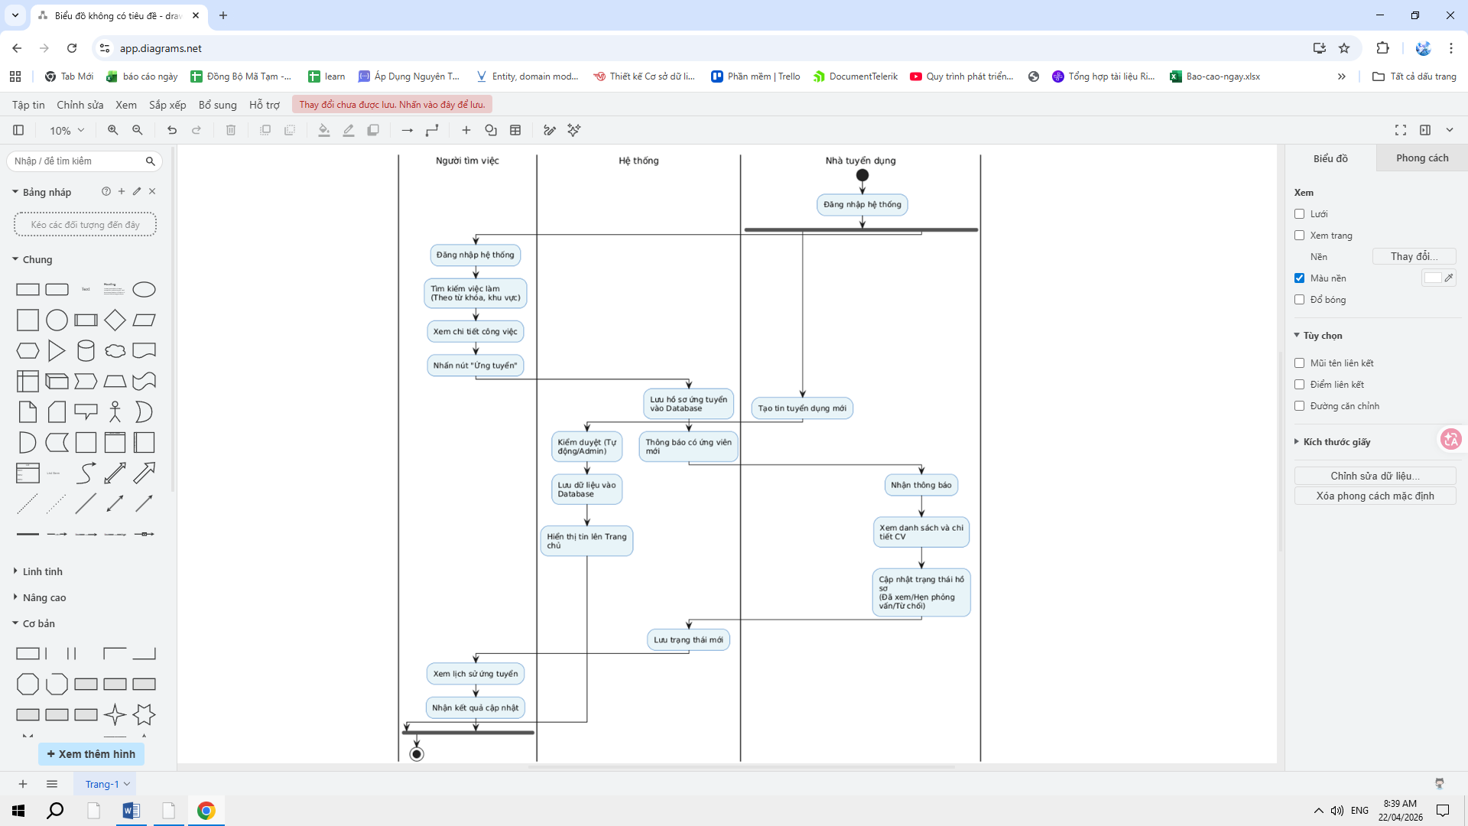
Dưới đây là sơ đồ luồng hoạt động tổng quát mô tả sự tương tác giữa Người tìm việc, Nhà tuyển dụng và Hệ thống:

Hình 2.1: Sơ đồ luồng quy trình nghiệp vụ tổng quát của hệ thống

2.2. Yêu cầu chức năng
Dựa trên kết quả khảo sát hiện trạng và mô hình hóa quy trình nghiệp vụ ở phần trước, hệ thống Cổng thông tin việc làm được thiết kế và phân rã thành các nhóm chức năng chính phục vụ cho 4 đối tượng người dùng (Actors): Khách vãng lai, Người tìm việc, Nhà tuyển dụng và Quản trị viên.
2.2.1. Phân hệ Khách vãng lai (Guest)
Khách vãng lai là những người dùng truy cập vào hệ thống nhưng chưa thực hiện đăng nhập. Hệ thống cho phép nhóm người dùng này thực hiện các thao tác tra cứu cơ bản nhằm thu hút họ tham gia vào nền tảng.
- Xem trang chủ: Hiển thị giao diện tổng quan, thống kê nhanh số lượng việc làm, công ty và danh sách các việc làm mới nhất vừa được hệ thống cập nhật.
- Tìm kiếm việc làm: Cho phép nhập từ khóa (tên công việc, kỹ năng) và địa điểm để lọc ra danh sách các công việc phù hợp.
- Xem chi tiết công việc: Xem thông tin cụ thể của một bài đăng (mô tả công việc, yêu cầu, mức lương, hạn nộp).
- Đăng ký tài khoản: Cung cấp Form đăng ký để khách vãng lai điền thông tin (Họ tên, Email, Mật khẩu) và lựa chọn Vai trò (Người tìm việc hoặc Nhà tuyển dụng) để trở thành thành viên chính thức.
2.2.2. Phân hệ Người tìm việc (Candidate)
Đây là nhóm người dùng có nhu cầu tìm kiếm cơ hội nghề nghiệp. Ngoài các chức năng kế thừa từ Khách vãng lai, Người tìm việc sau khi đăng nhập có các quyền hạn sau:
- Đăng nhập / Đăng xuất: Xác thực thông tin người dùng an toàn thông qua Session.
- Nộp hồ sơ ứng tuyển (Apply Job): Khi đang xem chi tiết một công việc, người tìm việc có thể nhấn nút ứng tuyển để gửi hồ sơ trực tiếp đến nhà tuyển dụng. Hệ thống tự động ghi nhận thời gian nộp và đặt trạng thái ban đầu là "Đang chờ".
- Quản lý thông tin cá nhân (Profile): Cập nhật các thông tin cơ bản để nhà tuyển dụng dễ dàng liên hệ.
2.2.3. Phân hệ Nhà tuyển dụng (Employer)
Đại diện cho các doanh nghiệp, tổ chức có nhu cầu tìm kiếm nhân sự. Đây là phân hệ có nhiều tương tác nghiệp vụ nhất trên hệ thống.
- Đăng nhập / Đăng xuất: Xác thực quyền truy cập vào khu vực quản lý dành riêng cho doanh nghiệp.
- Đăng tin tuyển dụng (Create Job): Cung cấp biểu mẫu nhập liệu chi tiết để tạo bài đăng mới (Tiêu đề, Mức lương, Địa điểm, Hạn nộp...). Tích hợp trình soạn thảo văn bản giúp định dạng nội dung tuyển dụng chuyên nghiệp.
- Quản lý tin đăng (My Jobs): Hiển thị danh sách toàn bộ các công việc do chính Nhà tuyển dụng đó đã đăng, kèm theo trạng thái thời hạn (còn hạn/hết hạn) và bộ đếm số lượng hồ sơ đã nhận được.
- Quản lý ứng viên (Candidates Management): Từ danh sách tin đã đăng, Nhà tuyển dụng có thể xem chi tiết danh sách các ứng viên đã nộp hồ sơ vào từng vị trí.
- Cập nhật trạng thái ứng viên: Nhà tuyển dụng có quyền đánh giá và chuyển đổi trạng thái hồ sơ của từng ứng viên theo 4 cấp độ: Đang chờ, Đã xem, Hẹn phỏng vấn, Từ chối, giúp quy trình tuyển dụng minh bạch và dễ kiểm soát.
2.2.4. Phân hệ Quản trị viên (Admin)
Quản trị viên là người điều hành, nắm quyền kiểm soát toàn bộ dữ liệu và hoạt động của Cổng thông tin việc làm. Phân hệ này được bảo mật nghiêm ngặt và tách biệt hoàn toàn (Sử dụng cơ chế Area và Custom Authorize trong ASP.NET MVC).
- Đăng nhập bảo mật: Yêu cầu tài khoản có quyền Admin để truy cập vào Bảng điều khiển (Dashboard).
- Thống kê tổng quan (Dashboard): Hiển thị các thẻ thông tin tóm tắt (tổng số Việc làm, Người dùng, Hồ sơ ứng tuyển) và vẽ biểu đồ đường (Line Chart) thống kê tần suất đăng bài trong 7 ngày gần nhất.
- Quản lý người dùng (User Management): Xem danh sách toàn bộ tài khoản đang hoạt động trên hệ thống, phân loại theo vai trò. Có quyền xóa bỏ các tài khoản rác hoặc tài khoản vi phạm chính sách.
- Quản lý tin tuyển dụng (Job Management): Theo dõi toàn bộ các tin tuyển dụng đang lưu hành trên hệ thống. Admin có quyền can thiệp, xóa các bài đăng chứa nội dung không phù hợp hoặc lừa đảo nhằm bảo vệ người tìm việc.

2.3. Lược đồ Use Case (Biểu đồ ca sử dụng)
Lược đồ Use Case (Ca sử dụng) nhằm mô tả trực quan các chức năng của hệ thống dưới góc nhìn của người sử dụng (Actor). Thông qua biểu đồ này, chúng ta có thể xác định rõ ràng quyền hạn và sự tương tác của từng nhóm người dùng đối với các tính năng trên Cổng thông tin việc làm. Đây là cơ sở quan trọng để thiết kế giao diện và xây dựng logic xử lý cho từng phân hệ trong quá trình lập trình.
Hệ thống được thiết kế phục vụ 4 tác nhân (Actor) chính:
- Khách vãng lai (Guest): Người dùng chưa xác thực.
- Người tìm việc (Candidate): Người dùng đã đăng ký tài khoản để ứng tuyển.
- Nhà tuyển dụng (Employer): Doanh nghiệp đăng tin và tìm kiếm nhân sự.
- Quản trị viên (Admin): Người điều hành và kiểm soát hệ thống.
2.3.1. Lược đồ Use Case tổng quát hệ thống
Lược đồ dưới đây thể hiện bức tranh toàn cảnh về sự phân quyền và các chức năng lớn mà từng đối tượng có thể thao tác trên Cổng thông tin việc làm.
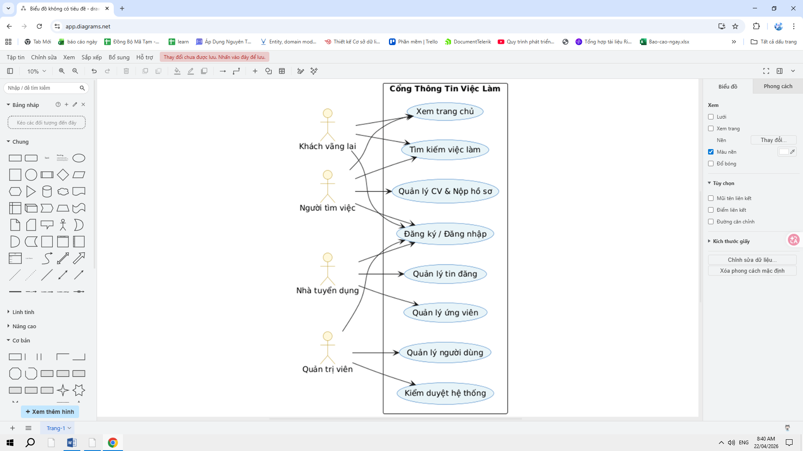
Hình 2.2: Lược đồ Use Case tổng quát của hệ thống Cổng thông tin việc làm
2.3.2. Lược đồ Use Case chi tiết phân hệ Nhà tuyển dụng
Đối với Nhà tuyển dụng, luồng nghiệp vụ phức tạp hơn vì đòi hỏi tính bảo mật và sự liên kết giữa các chức năng. Việc quản lý tin đăng và hồ sơ ứng viên bắt buộc người dùng phải trải qua bước xác thực (Đăng nhập - quan hệ <<include>>). Từ các chức năng quản lý chung, người dùng có thể mở rộng (quan hệ <<extend>>) ra các chức năng chi tiết như tạo mới, chỉnh sửa tin hoặc cập nhật trạng thái hồ sơ.
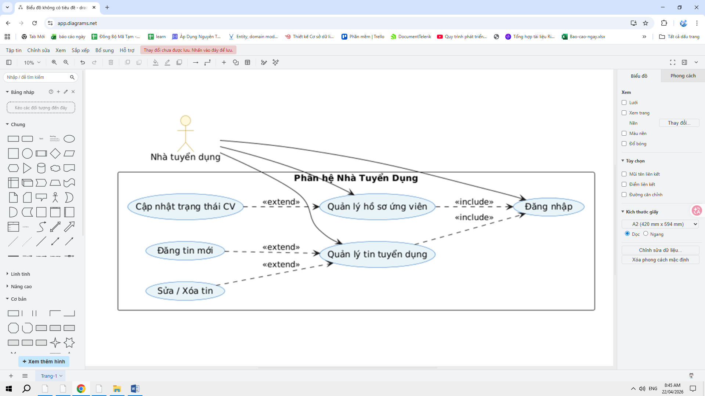
Hình 2.3: Lược đồ Use Case chi tiết phân hệ Nhà tuyển dụng

2.4. Mô hình Cơ sở dữ liệu
Cơ sở dữ liệu (Database) được ví như "trái tim" của mọi hệ thống thông tin. Đối với Cổng thông tin việc làm, một hệ thống đòi hỏi sự tương tác liên tục và lưu trữ lượng lớn thông tin cá nhân (hồ sơ ứng viên) cũng như thông tin doanh nghiệp (tin tuyển dụng), việc thiết kế cơ sở dữ liệu cần đảm bảo 3 yếu tố cốt lõi: Tính toàn vẹn, Tính bảo mật và Hiệu năng truy xuất.
Hệ thống sử dụng hệ quản trị SQL Server kết hợp với Entity Framework theo phương pháp Code-First. Điều này có nghĩa là cấu trúc cơ sở dữ liệu được định nghĩa trực tiếp từ các lớp thực thể (Model Classes) trong mã nguồn C#. Cách tiếp cận này giúp đồng bộ hóa hoàn toàn giữa logic lập trình và cấu trúc lưu trữ, đồng thời dễ dàng quản lý sự thay đổi cấu trúc dữ liệu thông qua cơ chế Migration.
Dưới đây là Sơ đồ mối quan hệ thực thể (ERD - Entity Relationship Diagram) mô tả cấu trúc các bảng và mối liên kết khóa chính - khóa ngoại (Primary Key - Foreign Key) trong hệ thống:
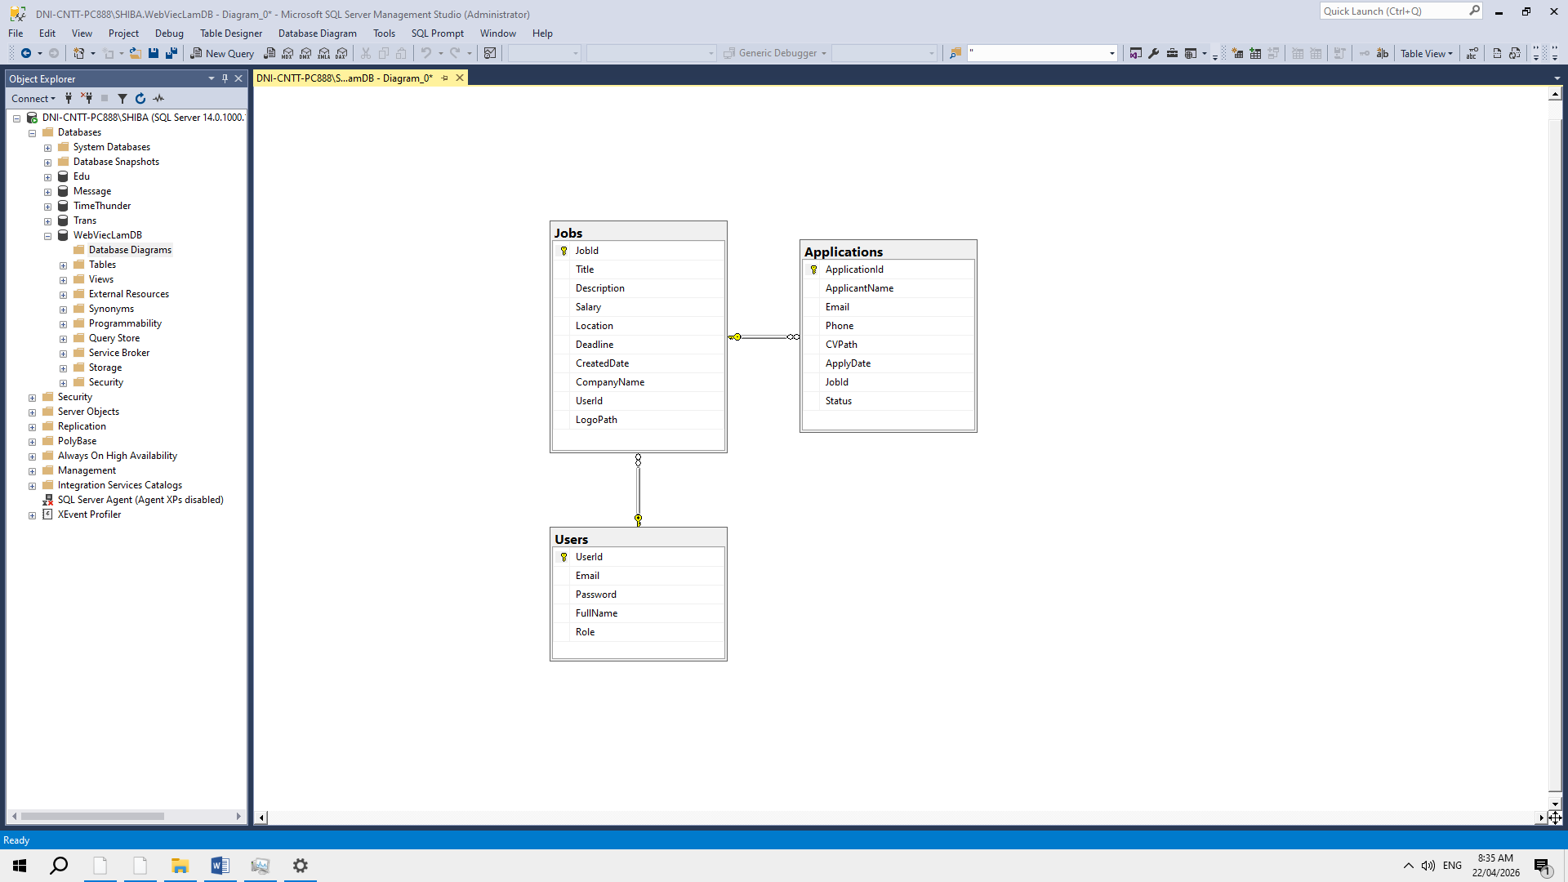
Hình 2.4: Lược đồ mối quan hệ thực thể (ERD)
2.4.1. Chi tiết cấu trúc các bảng dữ liệu
Dựa trên sơ đồ ERD, hệ thống được cấu trúc bởi các bảng dữ liệu chính sau:
1. Bảng Users (Người dùng)
Lưu trữ thông tin xác thực và hồ sơ cơ bản của mọi tài khoản trên hệ thống (Admin, Candidate, Employer).
- Khóa chính: UserId

Bảng 1: Users (Người dùng)
Tên trường (Column) | Kiểu dữ liệu (Data Type) | Mô tả (Description) | Ràng buộc (Constraint)
UserId | int | Mã định danh người dùng | Khóa chính (PK), Tự tăng
FullName | nvarchar(100) | Họ và tên đầy đủ | Bắt buộc (Not Null)
Email | varchar(100) | Địa chỉ Email đăng nhập | Bắt buộc, Duy nhất (Unique)
Password | varchar(255) | Mật khẩu (đã mã hóa) | Bắt buộc
Role | varchar(20) | Vai trò (Admin, Employer, Candidate) | Bắt buộc
Phone | varchar(15) | Số điện thoại liên hệ | Có thể rỗng (Null)
2. Bảng Jobs (Tin tuyển dụng)
Lưu trữ thông tin chi tiết về các bài đăng tuyển dụng do Nhà tuyển dụng tạo ra.
- Khóa chính: JobId
- Khóa ngoại: UserId (Liên kết với bảng Users để biết ai đăng bài)

Bảng 2: Bảng Jobs (Tin tuyển dụng)
Tên trường (Column) | Kiểu dữ liệu (Data Type) | Mô tả (Description) | Ràng buộc (Constraint)
JobId | int | Mã định danh công việc | Khóa chính (PK), Tự tăng
Title | nvarchar(200) | Tiêu đề công việc | Bắt buộc
CompanyName | nvarchar(200) | Tên công ty tuyển dụng | Bắt buộc
Description | ntext | Mô tả chi tiết công việc | Bắt buộc
Salary | nvarchar(50) | Mức lương (Ví dụ: 15-20 triệu) | Bắt buộc
Location | nvarchar(100) | Địa điểm làm việc | Bắt buộc
CreatedDate | datetime | Ngày đăng bài | Mặc định ngày hiện tại
Deadline | datetime | Hạn chót nộp hồ sơ | Bắt buộc
UserId | int | Mã Nhà tuyển dụng đăng tin | Khóa ngoại (FK) -> Users
3. Bảng Applications (Hồ sơ ứng tuyển)
Bảng trung gian lưu trữ thông tin khi Người tìm việc nộp hồ sơ vào một Tin tuyển dụng.
- Khóa chính: ApplicationId
- Khóa ngoại 1: JobId (Nộp vào công việc nào)
- Khóa ngoại 2: UserId (Ai là người nộp)
Bảng 3: Applications (Hồ sơ ứng tuyển)
Tên trường (Column) | Kiểu dữ liệu (Data Type) | Mô tả (Description) | Ràng buộc (Constraint)
ApplicationId | int | Mã định danh lượt ứng tuyển | Khóa chính (PK), Tự tăng
JobId | int | Mã công việc ứng tuyển | Khóa ngoại (FK) -> Jobs
UserId | int | Mã người tìm việc | Khóa ngoại (FK) -> Users
CVPath | nvarchar(255) | Đường dẫn file CV (nếu có) | Có thể rỗng (Null)
ApplyDate | datetime | Ngày giờ nộp hồ sơ | Mặc định ngày hiện tại
Status | nvarchar(50) | Trạng thái (Đang chờ, Đã xem...) | Mặc định: "Đang chờ"

2.5. Kiến trúc hệ thống và Môi trường triển khai
Để đảm bảo hệ thống Cổng thông tin việc làm hoạt động ổn định, dễ dàng bảo trì và có khả năng mở rộng trong tương lai, tôi áp dụng mô hình Kiến trúc 3 lớp (3-Tier Architecture) kết hợp với mô hình MVC. Việc phân tách rõ ràng các tầng vật lý và logic giúp cô lập lỗi, tăng cường bảo mật và tối ưu hóa hiệu suất truy xuất dữ liệu.
Dưới đây là sơ đồ mô tả kiến trúc tổng thể của hệ thống:
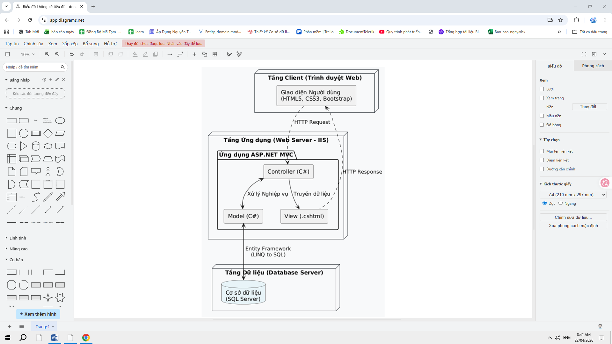
Hình 2.5: Sơ đồ kiến trúc 3 lớp tổng thể của hệ thống
2.5.1. Phân tầng kiến trúc hệ thống
Dựa trên sơ đồ, hệ thống được cấu trúc bởi 3 tầng (Tier) chính:
1. Tầng Client (Presentation Tier - Lớp giao diện):
- Đây là nơi người dùng (Người tìm việc, Nhà tuyển dụng) trực tiếp tương tác với hệ thống thông qua các trình duyệt web (Google Chrome, Safari, Microsoft Edge...).
- Công nghệ sử dụng: HTML5, CSS3, JavaScript và thư viện Bootstrap.
- Nhiệm vụ: Hiển thị giao diện thân thiện (Responsive), tiếp nhận các thao tác của người dùng (nhập form, click chuột) và gửi yêu cầu (HTTP Request) lên máy chủ.
2. Tầng Máy chủ ứng dụng (Application Tier - Lớp xử lý nghiệp vụ):
- Nằm trên máy chủ Web Server (Sử dụng IIS - Internet Information Services), đóng vai trò là "bộ não" của hệ thống, được xây dựng hoàn toàn bằng ASP.NET MVC (C#).
- Nhiệm vụ:
  - Controller: Tiếp nhận Request từ Client, kiểm tra quyền truy cập (Authorization), gọi Model để lấy/xử lý dữ liệu và trả kết quả về cho View.
  - Model: Chứa các quy tắc nghiệp vụ (Business Logic) và giao tiếp với tầng Dữ liệu thông qua Entity Framework.
3. Tầng Máy chủ dữ liệu (Data Tier - Lớp lưu trữ):
- Sử dụng hệ quản trị cơ sở dữ liệu Microsoft SQL Server.
- Nhiệm vụ: Lưu trữ an toàn, truy xuất và quản lý toàn bộ dữ liệu của hệ thống (thông tin người dùng, mật khẩu đã mã hóa, bài đăng tuyển dụng, lịch sử ứng tuyển). Các câu lệnh truy vấn được thực thi thông qua công cụ ORM (Object-Relational Mapping) là Entity Framework, giúp ngăn chặn triệt để các cuộc tấn công SQL Injection.
2.5.2. Môi trường phát triển và triển khai
- Môi trường phát triển (Development): * Công cụ lập trình: Microsoft Visual Studio.
  - Máy chủ ảo hóa cục bộ: IIS Express.
  - Quản lý dữ liệu: SQL Server Management Studio (SSMS).
- Môi trường triển khai dự kiến (Production): * Hệ thống được đóng gói (Publish) và triển khai trên máy chủ Windows Hosting hỗ trợ .NET Framework.
  - Cơ sở dữ liệu được đính kèm (Attach) hoặc chạy Script chuyển đổi lên SQL Server của nhà cung cấp dịch vụ Hosting.

CHƯƠNG 3: KẾT QUẢ NGHIÊN CỨU
Sau quá trình nghiên cứu lý thuyết, phân tích thiết kế và tiến hành cài đặt bằng ngôn ngữ C# trên nền tảng ASP.NET MVC, đồ án "Xây dựng Cổng thông tin việc làm" đã hoàn thiện các chức năng cơ bản và có thể vận hành ổn định trên môi trường máy chủ cục bộ (Localhost). Chương này sẽ trình bày các kết quả trực quan của hệ thống thông qua các giao diện chức năng tiêu biểu, đồng thời đưa ra những đánh giá về mặt hiệu năng và trải nghiệm người dùng.

3.1. Giao diện trang chủ và phân hệ Khách vãng lai
Trang chủ là bộ mặt của hệ thống, được thiết kế theo phong cách hiện đại, sử dụng Bootstrap để đảm bảo tính hiển thị đáp ứng (Responsive) trên nhiều kích thước màn hình.
1. Giao diện Trang chủ (Home Page) Trang chủ cung cấp cái nhìn tổng quan với phần Banner nổi bật, thanh công cụ tìm kiếm nhanh, các thẻ thống kê số lượng việc làm và danh sách các công việc mới nhất được cập nhật từ Cơ sở dữ liệu.
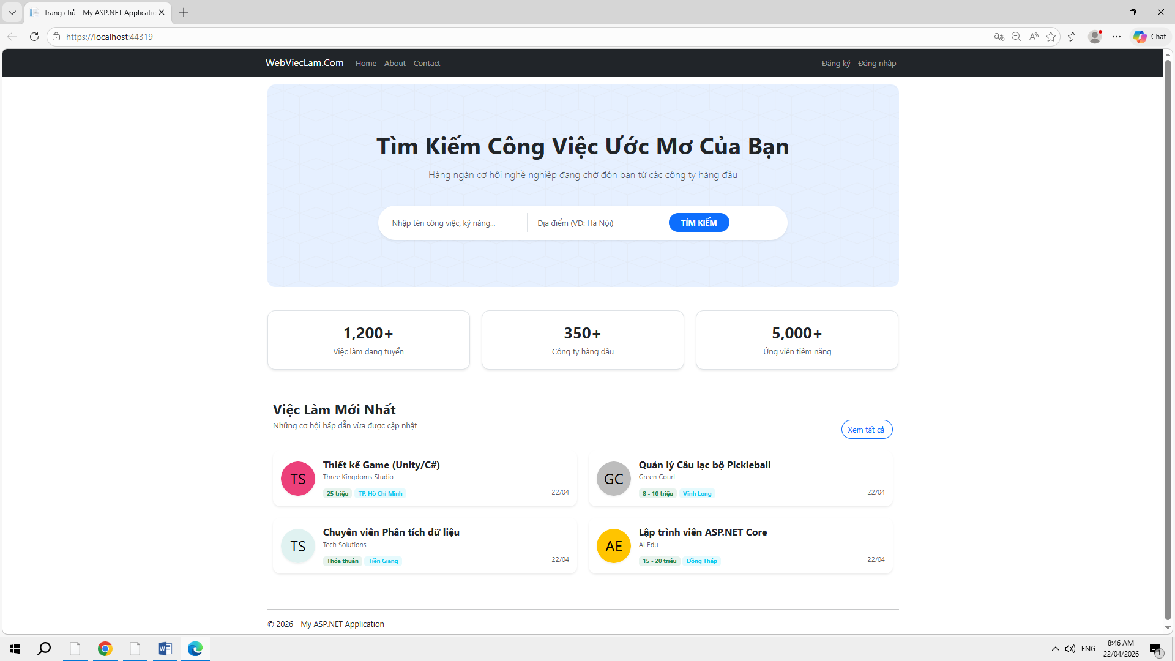
Hình 3.1: Giao diện Trang chủ hệ thống Cổng thông tin việc làm
2. Giao diện Tìm kiếm việc làm Khi người dùng nhập từ khóa vào thanh tìm kiếm ở trang chủ, hệ thống sẽ chuyển hướng sang trang Danh sách việc làm và lọc ra các kết quả tương ứng với từ khóa hoặc địa điểm đã nhập.
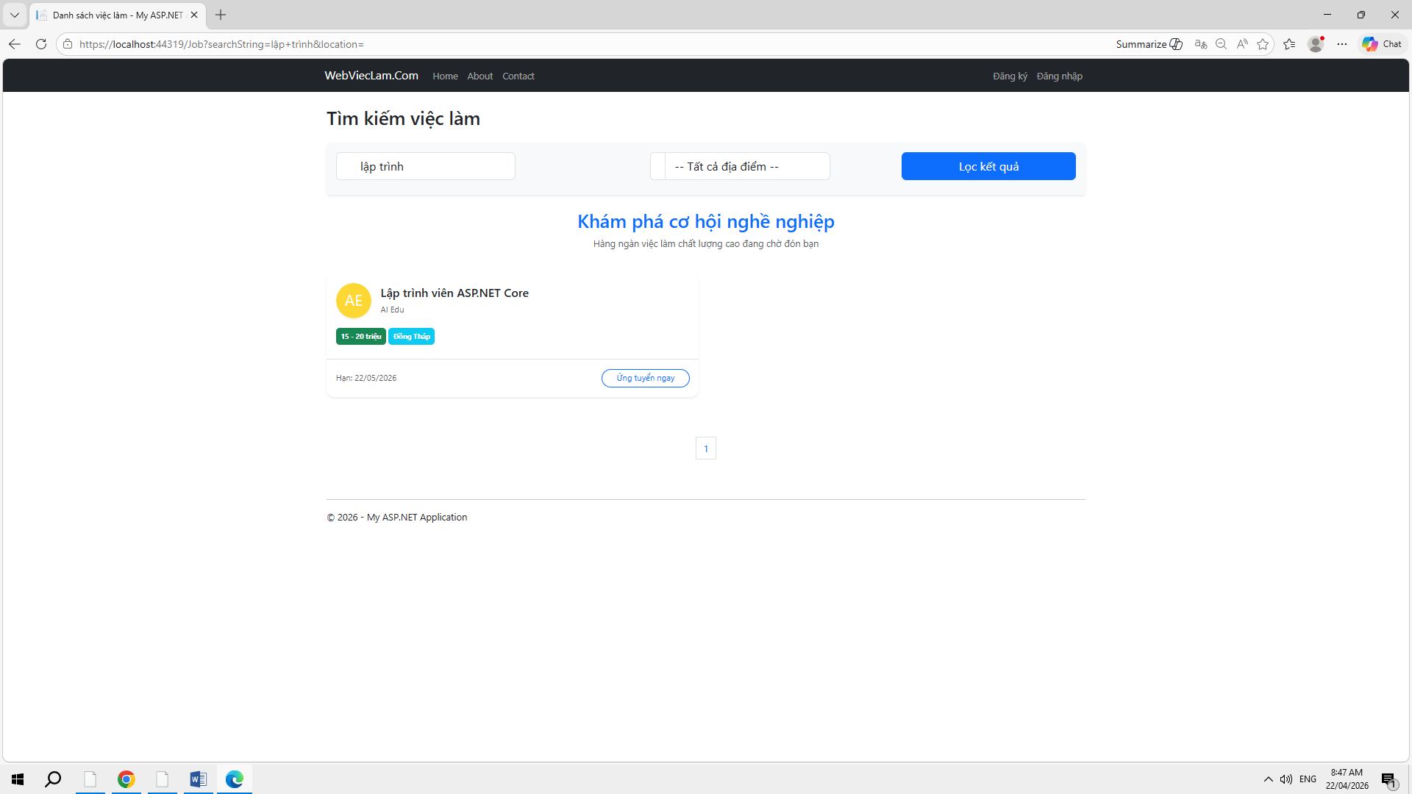
Hình 3.2: Giao diện kết quả tìm kiếm việc làm

3.2. Phân hệ Người tìm việc (Candidate)
1. Chức năng Đăng nhập / Đăng ký Để tương tác sâu hơn (như nộp hồ sơ), người dùng cần đăng nhập. Form đăng ký/đăng nhập được thiết kế gọn gàng, có kiểm tra lỗi hợp lệ (Validation) ngay trên giao diện để tránh người dùng nhập sai định dạng.
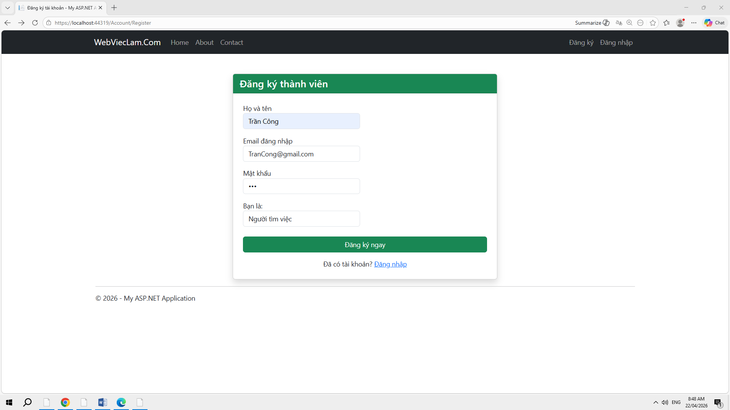
Hình 3.3: Giao diện Form Đăng nhập hệ thống
2. Giao diện Chi tiết việc làm và Ứng tuyển Khi click vào một việc làm, hệ thống hiển thị chi tiết mô tả công việc, yêu cầu, mức lương. Nút "Ứng tuyển" được đặt ở vị trí dễ thấy.
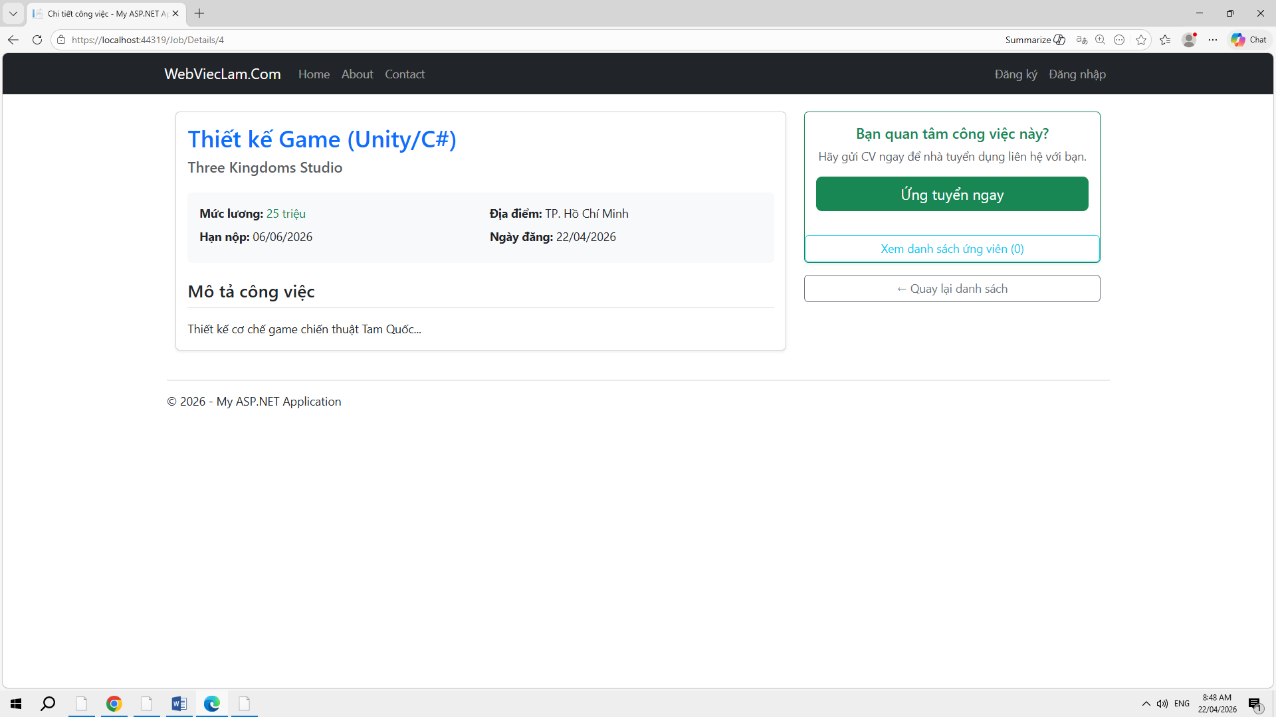
Hình 3.4: Giao diện xem chi tiết công việc và nút Ứng tuyển

3.3. Phân hệ Nhà tuyển dụng (Employer)
1. Khu vực Quản lý Tin đăng (My Jobs) Sau khi đăng nhập với vai trò Nhà tuyển dụng, người dùng có quyền truy cập khu vực quản lý riêng. Tại đây hiển thị dạng bảng danh sách các tin đã đăng, số lượng hồ sơ nộp vào và trạng thái hạn chót.
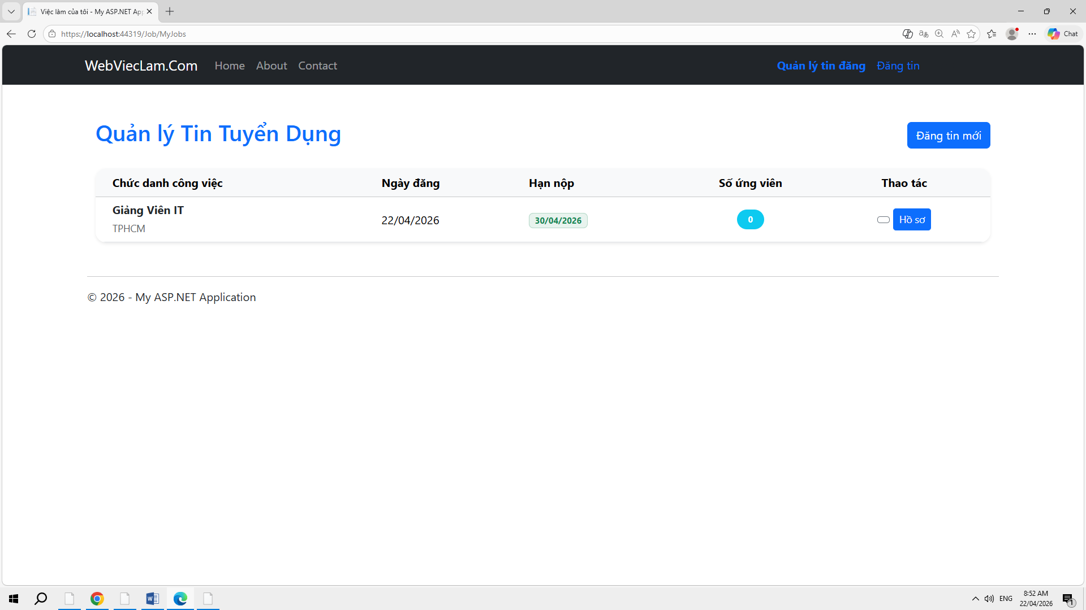
Hình 3.5: Giao diện danh sách quản lý tin đăng của Nhà tuyển dụng
2. Quản lý Hồ sơ ứng viên (Candidates) Khi Nhà tuyển dụng nhấn xem danh sách ứng viên của một bài đăng, hệ thống sẽ liệt kê các người tìm việc đã ứng tuyển. Nhà tuyển dụng có thể cập nhật trạng thái thông qua menu xổ xuống (Dropdown).
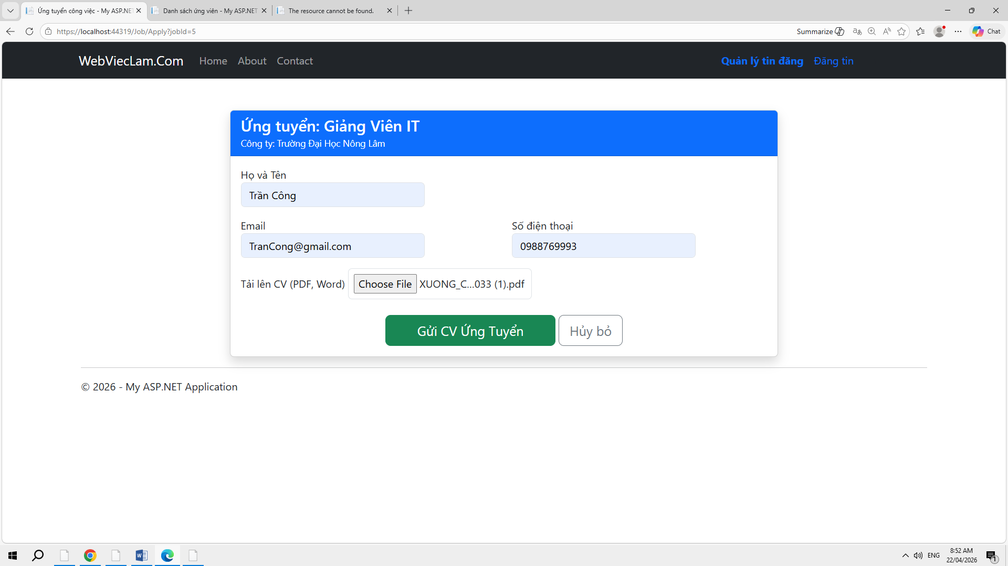
Hình 3.6: Giao diện quản lý danh sách ứng viên nộp hồ sơ

3.4. Phân hệ Quản trị viên (Admin Area)
Phân hệ Admin được thiết kế hoàn toàn tách biệt, tích hợp cơ chế bảo mật [AdminAuthorize] để ngăn chặn truy cập trái phép.
1. Bảng điều khiển Thống kê (Dashboard) Trang tổng quan cung cấp các số liệu thống kê nhanh và biểu đồ trực quan (Chart.js) giúp quản trị viên nắm bắt tình hình hoạt động của hệ thống.
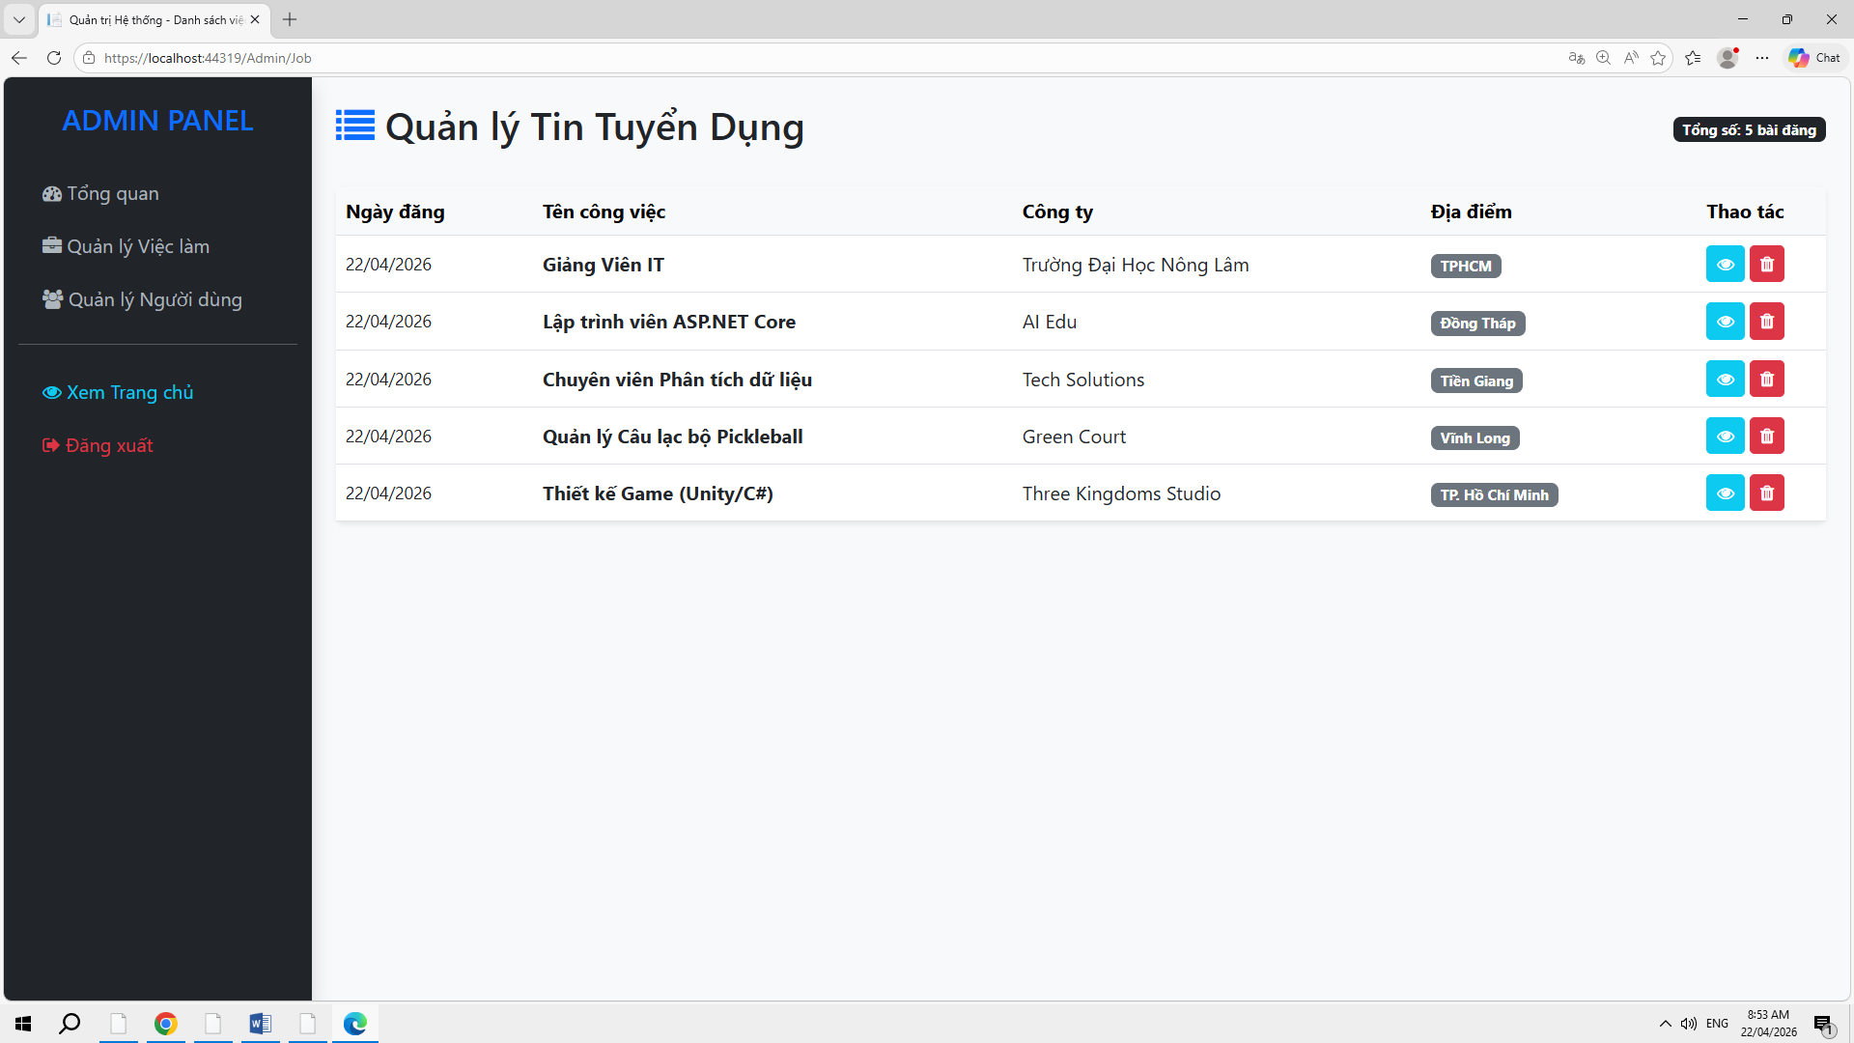
Hình 3.7: Bảng điều khiển (Dashboard) của Quản trị viên với biểu đồ thống kê
2. Quản lý Người dùng và Duyệt tin Admin có quyền xem danh sách người dùng, xóa các tài khoản vi phạm và quản lý toàn bộ các bài đăng trên hệ thống để đảm bảo chất lượng nội dung.
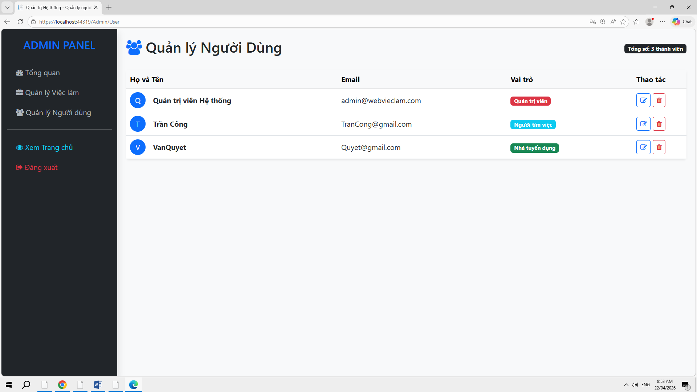
Hình 3.8: Giao diện quản lý danh sách người dùng của Quản trị viên

3.5. Đánh giá kết quả
Sau quá trình hiện thực hóa và chạy thử nghiệm, hệ thống đã đạt được những kết quả khả quan sau:
- Về mặt chức năng: Hệ thống đã đáp ứng đầy đủ và chính xác các yêu cầu nghiệp vụ đặt ra ban đầu. Các luồng thao tác như đăng ký, đăng tin, ứng tuyển và quản lý trạng thái hồ sơ hoạt động trơn tru, không phát sinh lỗi logic.
- Về hiệu năng: Việc sử dụng Entity Framework kết hợp với LINQ giúp các truy vấn vào CSDL SQL Server đạt tốc độ nhanh chóng. Các thao tác xử lý dữ liệu lớn được tối ưu hóa để không gây tắc nghẽn máy chủ.
Về trải nghiệm người dùng (UX/UI): Giao diện web được thiết kế thân thiện, khoa học, bám sát các tiêu chuẩn hiện đại. Ứng dụng công nghệ Responsive giúp Cổng thông tin việc làm hiển thị tốt trên cả máy tính bàn, laptop và thiết bị di động, mang lại sự tiện lợi tối đa cho người tìm việc.

CHƯƠNG 4: KẾT LUẬN VÀ HƯỚNG PHÁT TRIỂN

4.1. Kết luận
Sau một thời gian nghiêm túc nghiên cứu, phân tích và tiến hành cài đặt thử nghiệm, đồ án với đề tài "Xây dựng Cổng thông tin việc làm" đã hoàn thành các mục tiêu cơ bản được đặt ra ban đầu. Quá trình thực hiện đề tài không chỉ là dịp để tổng hợp lại những kiến thức đã tiếp thu trong suốt chương trình đào tạo hệ Vừa làm vừa học, mà còn là cơ hội quý báu để vận dụng trực tiếp lý thuyết vào việc giải quyết một bài toán thực tiễn trong xã hội: kết nối cung - cầu lao động.
Về mặt học thuật và công nghệ, đề tài đã đạt được những kết quả đáng ghi nhận sau:
- Nắm vững và ứng dụng thành công mô hình kiến trúc MVC (Model - View - Controller) trên nền tảng .NET Framework.
- Xây dựng được cấu trúc Cơ sở dữ liệu quan hệ chặt chẽ bằng SQL Server và thao tác dữ liệu an toàn thông qua Entity Framework (Code-First), ngăn chặn hiệu quả các rủi ro bảo mật cơ bản như SQL Injection.
- Thiết kế được giao diện người dùng (Front-end) trực quan, hiện đại và đáp ứng tốt trên đa thiết bị (Responsive Design) nhờ sử dụng thư viện Bootstrap, HTML5, CSS3 và JavaScript.
Về mặt ứng dụng thực tiễn, hệ thống đã xây dựng hoàn chỉnh luồng nghiệp vụ khép kín cho 3 nhóm đối tượng:
- Người tìm việc: Có công cụ tra cứu việc làm nhanh chóng, xem thông tin minh bạch và nộp hồ sơ trực tuyến thuận tiện.
- Nhà tuyển dụng: Sở hữu không gian quản lý tin đăng chuyên nghiệp, kiểm soát danh sách ứng viên và thay đổi trạng thái hồ sơ một cách khoa học.
- Quản trị viên: Có hệ thống Dashboard thống kê trực quan và công cụ kiểm duyệt thông tin chặt chẽ, đảm bảo môi trường tuyển dụng lành mạnh.
Tuy nhiên, với quỹ thời gian hạn hẹp của một sinh viên vừa tham gia công tác chuyên môn tại đơn vị vừa học tập, cùng với những giới hạn về mặt kinh nghiệm triển khai các dự án quy mô lớn, đồ án vẫn còn một số điểm chưa thực sự hoàn thiện và cần được tiếp tục nâng cấp.

4.2. Các chức năng chưa hoàn chỉnh và Hạn chế của hệ thống
Nhìn nhận một cách khách quan, so với các nền tảng công nghệ tuyển dụng chuyên nghiệp đang vận hành trên thị trường (như TopCV, VietnamWorks), hệ thống Cổng thông tin việc làm trong phạm vi đồ án này vẫn còn tồn tại những hạn chế nhất định:
- Hệ thống thông báo (Notification) còn thụ động: Hiện tại, khi Nhà tuyển dụng cập nhật trạng thái hồ sơ (Ví dụ: Từ "Đang chờ" sang "Hẹn phỏng vấn"), Người tìm việc bắt buộc phải đăng nhập vào hệ thống và kiểm tra lịch sử ứng tuyển mới biết được kết quả. Hệ thống chưa tích hợp tính năng gửi luồng thông báo tự động (Real-time notification) hay gửi email/SMS thông báo trực tiếp đến người dùng.
- Hạn chế trong tìm kiếm và phân tích dữ liệu: Chức năng tìm kiếm việc làm hiện tại mới chỉ dừng lại ở mức độ so khớp chuỗi văn bản (Text matching) cơ bản theo Tiêu đề hoặc Địa điểm (sử dụng toán tử Contains trong LINQ). Hệ thống chưa có khả năng tìm kiếm ngữ nghĩa, chưa phân tích được từ khóa chuyên sâu trong nội dung CV (CV Parsing) để tự động gợi ý việc làm phù hợp.
- Thiếu cổng thanh toán trực tuyến: Hệ thống hiện đang cho phép Nhà tuyển dụng đăng tin hoàn toàn miễn phí và không giới hạn. Tuy nhiên, trong thực tế kinh doanh, việc phân loại "Tin đăng thường" và "Tin đăng VIP" (được làm nổi bật, ghim lên đầu trang) là cần thiết để tạo doanh thu duy trì hệ thống. Chức năng thanh toán phí đăng tin VIP hiện chưa được cài đặt.
- Chưa hỗ trợ định dạng File đa dạng: Phân hệ ứng tuyển hiện tại chỉ lưu trữ thông tin văn bản thuần túy hoặc các file PDF cơ bản. Việc cho phép người dùng tự tạo CV trực tiếp trên web bằng các Template có sẵn (trình tạo CV online) chưa được phát triển.

4.3. Hướng phát triển trong tương lai
Từ những hạn chế đã phân tích, kết hợp với xu hướng phát triển của công nghệ thông tin hiện nay, tôi xin đề xuất một số hướng nâng cấp và phát triển mở rộng cho Cổng thông tin việc làm trong tương lai:
- Tích hợp Dịch vụ Gửi Email Tự động (SMTP / SendGrid): Nâng cấp hệ thống thông báo bằng cách tự động gửi email cho Người tìm việc khi có trạng thái cập nhật mới, hoặc gửi email nhắc nhở Nhà tuyển dụng khi có hồ sơ vừa được nộp. Điều này giúp tăng tính tương tác và tính chuyên nghiệp của nền tảng.
- Ứng dụng Trí tuệ Nhân tạo (AI) trong Gợi ý việc làm: Tích hợp các hàm API của Machine Learning để đọc hiểu nội dung CV người dùng, phân tích kỹ năng và tự động đối chiếu (Matching) để gợi ý các danh sách công việc có tỷ lệ phù hợp cao nhất.
- Phát triển Ứng dụng di động (Mobile App): Dựa trên cấu trúc cơ sở dữ liệu hiện có, xây dựng thêm các API (Web API) để làm nền tảng phát triển ứng dụng di động trên hai hệ điều hành Android và iOS (sử dụng React Native hoặc Flutter). Điều này nhằm đáp ứng thói quen sử dụng điện thoại thông minh ngày càng cao của người lao động.
- Tích hợp Cổng thanh toán điện tử: Bổ sung mô hình kinh doanh cho nền tảng bằng cách liên kết với các cổng thanh toán phổ biến như VNPay, MoMo hoặc ZaloPay. Tính năng này cho phép doanh nghiệp mua các gói "Tin tuyển dụng VIP", "Gói làm nổi bật thương hiệu" hoàn toàn tự động trên hệ thống.
- Nâng cấp công cụ tạo CV trực tuyến (CV Builder): Xây dựng module cho phép ứng viên nhập liệu từng phần (Kinh nghiệm, Học vấn, Kỹ năng) và xuất ra file PDF theo nhiều mẫu thiết kế (Template) đẹp mắt ngay trên website.
Tóm lại, đồ án "Xây dựng Cổng thông tin việc làm" đã tạo ra một bộ khung hệ thống vững chắc và giải quyết được bài toán cốt lõi. Những hướng phát triển nêu trên hoàn toàn có tính khả thi, hứa hẹn sẽ biến hệ thống từ một đồ án học thuật trở thành một sản phẩm thương mại thực thụ, phục vụ đắc lực cho thị trường lao động trong kỷ nguyên số.

DANH MỤC TÀI LIỆU THAM KHẢO
[1]. Nguyễn Ngọc Bình, Giáo trình Kỹ nghệ phần mềm, Nhà xuất bản Giáo dục Việt Nam, 2018.
[2]. Phạm Hữu Khang, Lập trình Web với ASP.NET MVC, Nhà xuất bản Lao Động, 2020.
[3]. Microsoft Corporation, ASP.NET MVC Pattern Overview. [Trực tuyến]. Có tại: . (Truy cập ngày 10/04/2026).
[4]. Microsoft Corporation, Entity Framework Tutorial. [Trực tuyến]. Có tại: (Truy cập ngày 15/04/2026).
[5]. Bootstrap Team, Bootstrap v5.3 Documentation - Responsive Front-end Framework. [Trực tuyến]. Có tại: (Truy cập ngày 18/04/2026).
[6]. Chart.js Contributors, Chart.js Documentation - Simple yet flexible JavaScript charting for designers & developers. [Trực tuyến]. Có tại: (Truy cập ngày 20/04/2026).
[7]. W3Schools, SQL Server Tutorial. [Trực tuyến]. Có tại: (Truy cập ngày 21/04/2026).

